高等数学下册(重修)理工试卷B
2006．6．18
姓名： 学院与专业：
学号：

- 单项选择题[共15分]
1、[3分] 二元函数在点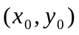处的两个偏导数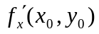和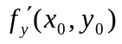都存在，是在该点连续的（ ）.
(A) 充分条件而非必要条件 (B) 必要条件而非充分条件
(C) 充分必要条件 (D) 既非充分条件又非必要条件
2、[3分]设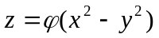，其中具有连续的导数，则下列等式成立的是（ ）.
(A) 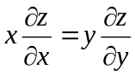 (B) 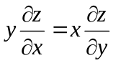
(C) 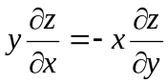 (D) 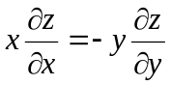
3、[3分]设连续，则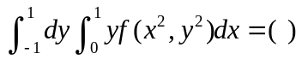.
(A) 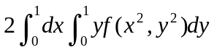 (B) 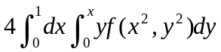
(C) 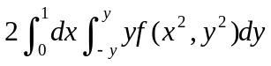 (D) 0
4、[3分]若是一条有向曲线，且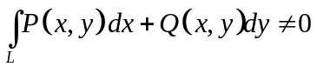，则
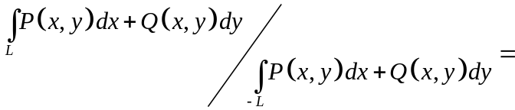（ ）.
(A) 1 (B)  (C) 0 (D) 
5.[3分]方程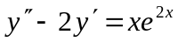的一个特解具有形式（ ）.
(A) 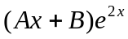 (B) 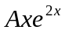 (C) 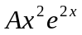 (D) 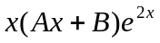

- 填空题[共15分]
1、[3分]过点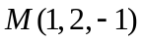且与直线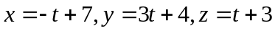垂直的平面是
.
2、[3分]设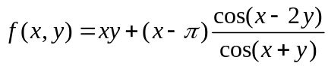，则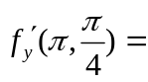 .
3、[3分] 设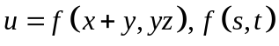可微，则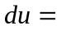 .

4、[3分] 设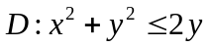，由二重积分的几何意义知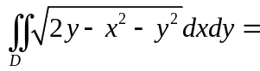 .

5、[3分]将二重积分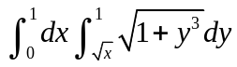交换积分次序后为 .

- 解答下列各题[共38分]
1、[6分] 设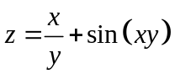，求.

2、[8分]求曲面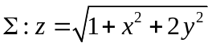与平面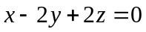平行的切平面的方程.

3、[8] 计算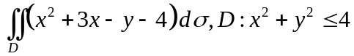.

4、[8分] 计算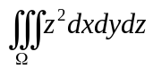，其中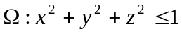.

5、[8] 求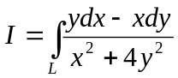，其中是椭圆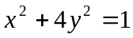由对应于从到1（在第一、二象限内）的那一段.

四、[8分] 求微分方程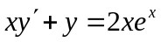满足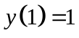的特解.
.

五、[8分] 求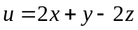在约束条件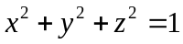下的最大值和最小值.

六、[8分]
计算曲面积分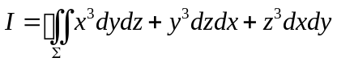，其中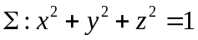 的外侧.

七、[8分]（注意: 根据各自专业学分情况选做）
1、（4学分化工类不做本题，5学分专业做本题）
将函数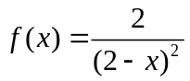展开为的幂级数并求指出该级数的收敛区间.
2、（4学分化工类做本题，5学分专业不做本题）
设定义在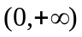，具有一阶连续导数，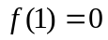且对在右半平面内的任意闭曲线，曲线积分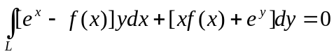，求

参考答案：
- DCDDD
- 
 